**Издание Воздвиженской средней школы № 9 № 72**

**Апанасенковского района**



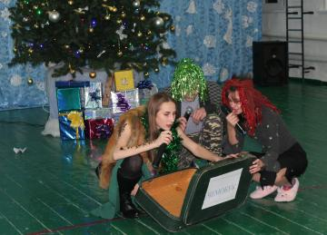

***Много радостных хлопот  
Нам приносит Новый год:  
Надо ёлку нарядить,  
Хороводы поводить,  
Счастья много пожелать,  
Дед Мороза всем позвать,  
Стих ему свой подарить  
И подарок получить!***

**Новый год в кругу друзей…**

Новый год – самый любимый праздник большинства детей и взрослых, который с нетерпением ждут в каждом доме, к нему долго и тщательно готовятся. Вот и наша школа не осталась в стороне.

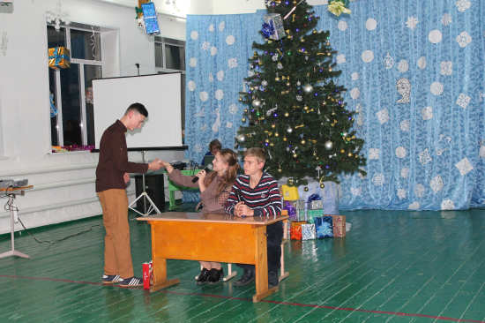 27 декабря в честь наступающего Нового 2020 года у нас прошло грандиозное мероприятие для 8-11 классов – бал-маскарад с дискотекой. Организовали и провели мероприятие обучающиеся 11 класса. Программа состояла из сценки, в которой участвовали исконно русские персонажи (Дед Мороз, Снегурочка, Баба Яга, Леший, Кикимора и другие, как же без них!?). В перерывах между сценарием старшеклассники выступили с различными интересными номерами, были проведены веселые конкурсы. Зал встретил номер 10 класса особенными овациями, так как в нем участвовал в качестве Деда Мороза учитель ОБЖ и классный руководитель этого класса – Юрий Васильевич, выступление которого было интересным и добавило изюминки в прошедший вечер. Гости, выстроившись в группы, отгадывали новогодние ребусы. Победившая команда получила сладкий приз, а потом ребятам было предложено посоревноваться в лучшем танце под заводные новогодние песни.

Также символичной в 2020 году Мыши (Крысы) стала викторина на знание мышиных героев из мультфильмов, с которой все успешно справились. Традиции – традициями, но современную и зажигательную дискотеку никто не отменял! Такое замечательное завершение праздника зарядило положительными эмоциями каждого на все дни каникул вперед.

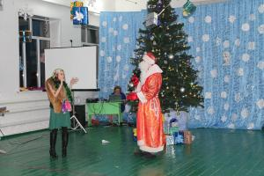

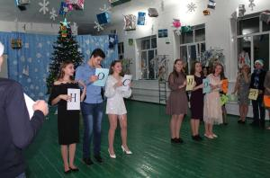

***11 класс***

**Как и когда празднуют новый год в разных странах?**

**В**[**Японии**](https://en.wikipedia.org/wiki/Japanese_New_Year) Новый год отмечают по григорианскому календарю. Праздник начинается 25 декабря и продолжается почти месяц. Японцы украшают жилище композициями из бамбука, веток сливы и ели — это символизирует достаток, благополучие и любовь.

В канун Нового года японцы обязательно посещают храмы и просят у богов счастья и здоровья. А в новогоднюю ночь угощают друг друга рисовыми лепешками белого и розового цвета — эти цвета приносят удачу.

**Таиланд** отмечает Новый год 13 апреля.

Тайцы угощают буддийских монахов праздничными кушаньями. Статуи Будды омывают водой с лепестками роз и жасмина. В эти дни сложно остаться сухим — люди из водяных пистолетов, из тазиков и шлангов обливают прохожих и проезжающих водой. Мажут белой глиной и тальком. Это символизирует очищение, обновление и избавление от негатива, накопленного за год.

Примерно с 12 по 17 апреля Новый год наступает в **Бирме (Мьянме).** Праздник называется [Тинджан](https://web.archive.org/web/20010302181218/http:/www.myanmar.com/ACOCI/CULTURE/2000/ThingyanFun-Games.htm). Чем больше шума и веселья — тем лучше, ведь так можно привлечь внимание богов дождя. На улицах устраивают [настоящий потоп](http://shwepla.net/Showcase/Gerry/Shower.mv?M), обильно поливая прохожих из шлангов и ведер.

Молодые люди выражают почтение старшему поколению, моя старикам  
голову шампунем из коры и бобов. А еще принято спасти рыбку из пересыхающего  
водоема и отпустить ее в большое озеро, приговаривая: «Я отпускаю 1 раз,  
чтобы 10 раз отпустили меня».

**В Индии** Новый год встречают несколько раз в году.

В Индии встречают Новый год [чаще](https://en.wikipedia.org/wiki/Indian_New_Year%27s_days), чем в любой другой стране мира. Традиционный индийский год, Гуди-падва, встречают в марте. В многочисленных штатах встречают Новый год по традиционным календарям проживающих там народов.

11 сентября, когда заканчивается сезон дождей, в [**Эфиопии**](https://en.wikipedia.org/wiki/Ethiopian_calendar)встречают Новый год  
— Энкутаташ. Эфиопцы возводят высокие костры из эвкалипта и елей. На главной площади Аддис-Абебы собравшиеся горожане наблюдают, в какую сторону упадет обгоревшая вершина главного костра. В той стороне в наступившем году и будет самый обильный урожай.

Во время празднования носят традиционные одежды, ходят в церковь и в гости.  
Дети в ярких нарядах раздают венки из цветов, ходят по соседям и за денежное вознаграждение девочки поют, а мальчики рисуют картинки.

**В Израиле** Новый год наступает осенью.

Еврейский Новый год [Рош ха-Шана](https://www.bimbam.com/what-is-rosh-hashanah/) наступает в сентябре или октябре. В этот праздник принято приветствовать друг друга пожеланием быть вписанным в «Книгу  
жизни». В период празднования положено есть яблоки с медом, чтобы наступающий год был сладким.

Во время службы обязательно трубят в рог — шофар. Это символизирует вызов на Божественный суд и призывает к покаянию. Считается, что именно на Рош ха-Шана был создан первый человек Адам и произошло изгнание из рая.

**В Италии** Новый год встречают на улице поцелуями. На Новый год итальянцы выбрасывают из окон ненужный хлам и старые вещи. Считается, что чем больше старья выбросить, тем счастливее будешь в новом году. Италия отмечает наступление Нового года в ночь на 1 января. Народ выходит на украшенные, сверкающие гирляндами улицы, движение транспорта перекрывается, и на площадях устраиваются представления и фейерверки.

В Риме существует традиция в праздничную ночь прыгать с моста в реку Тибр на счастье. А в Венеции есть обычай целоваться в новогоднюю ночь. Площадь Святого Марка под бой часов и грохот салютов пестрит сотнями целующихся парочек.



***Учащиеся 5 Б класса***

**ШКОЛЬНЫЕ НОВОСТИ**

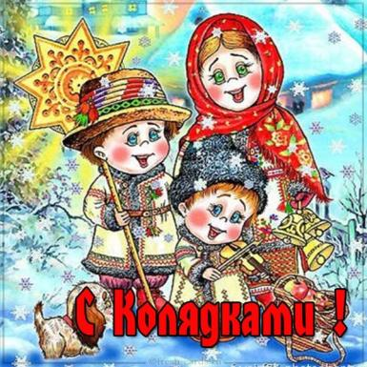

Народная культура – одно из средств нравственного, познавательного и эстетического развития детей. Современный школьник живет во время, когда русская культура, родной язык испытывают влияние иноязычных культур. На экранах телевизора ребенок видит диснеевские мультфильмы, героями современных детей становятся персонажи иностранных фильмов. Именно родная культура должна найти дорогу к сердцу, душе ребенка и лежать в основе его личности. Издревле один из наиболее почитаемых праздников на Руси – Рождество Христово.

Пожалуй, нет другого праздника, который отмечался бы таким богатством обычаев, обрядов, примет.

***17 января в  6*** ***классе*** нашей школы прошел классный час по теме: «Русские посиделки». Ребята познакомились с понятием святки, которые совпадают с самым главным праздником – Рождество, с Новым годом – светлым праздником детворы, с новогодней ёлкой, переодеваниями, сказочными превращениями, чудесами, всеобщим весельем, шумными гуляниями, весёлыми колядками.

         Колядки - это специальные песни с пожеланиями богатого урожая, здоровья, согласия в семье. Обычай «кликать коляду» был известен по всей Руси: под окнами каждого дома пелись колядки с

пожеланиями хозяйственного благополучия в будущем земледельческом году; славились хозяева, которые в ответ одаривали колядующих – пряниками, пирогами, сладостями, мелкими денежками.

*Коляда, коляда,*

*Ты подай пирога,*

*В сундучок монетку,*

*А в мешок конфетку!*

Ребятам очень понравилось  встречать у себя в гостях колядовщиков, участвовать  в традиционных рождественских играх: «Дударь»,«Барашеньки- крутороженьки», «Яшка», «Пожелания из волшебного мешочка» и другие. Хороший эмоциональный настрой был на протяжении всего мероприятия. Они исполнили  песни-колядки, присказки, заклички, прославляя Рождество. У всех участников колядок остались хорошие эмоции о проведенном празднике.

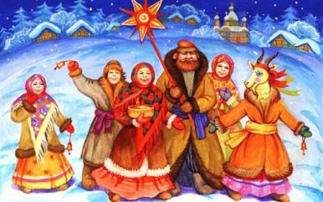

***Учащиеся 6 класса***

***11 января*** в школе прошел школьный этап Всероссийского конкурса сочинений «Без срока давности», приуроченный к празднованию 75-летию Великой Победы.

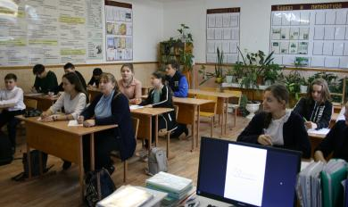

***Школьная Дума***

**ШКОЛЬНЫЕ НОВОСТИ**

***РАЙОННЫЙ СЕМИНАР***

***28 января*** в нашей школе прошел семинар школьных библиотекарей, в котором участвовали 13 библиотекарей общеобразовательных учреждений района. Тема семинара: «Библиотека как необходимое звено в школьной инфраструктуре для осуществления инноваций в образовательной и воспитательной деятеятельности».

Участникам семинара были представлены два библиотечных урока. Библитечный урок «Блокада Ленинграда» в 8 классе был проведен педагогом-библиотекарем Мищенко Т.С. в школьном музее нашего земляка художника Остапенко М.И., где было показано взаимодействие музея и библиотеки в рамках патриотического воспитания учащихся.

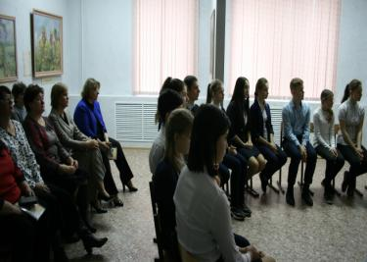

Библиотекарь МКОУ СОШ №5 п.Айгурский Гарашко-Мостовая Е.Л.провела урок в 3классе к юбилею Н.Сладкова «Под шапкой-невидимкой»

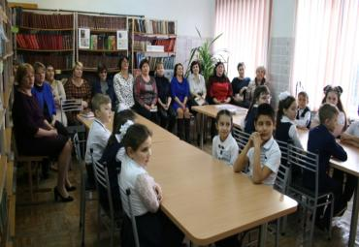

Выступления библиотекарей отличались глубиной раскрытия темы,  оригинальностью и выразительностью, яркостью оформительских средств.  Работу семинара продолжила методист МКУО ИМЦ Матвеева Н.А. с темой «Формирование заказа учебников и учебных пособий на 2020-21 учебный год».

В заключение семинара директор школы Теслицкая О.А. познакомила гостей со школой, ее учениками, достижениями и делами, которыми наполнена школьная жизнь, а также была проведена обширная экскурсия по музею художника Остапенко М.И. Библиотекари высказали слова благодарности за интересную и насыщенную программу семинара, за его методическую ценность и практическую направленность.

***Педагог- библиотекарь Мищенко Т.С.***

***Всемирный день объятий***

     21 января отмечается весьма необычный праздник «Всемирный день объятий»! В этот день ребята из волонтерского отряда «Кто, если не мы!» в нашей школе провели замечательную акцию  «Давай обнимемся!»

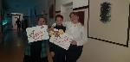 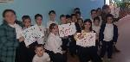 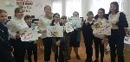

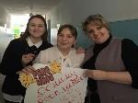 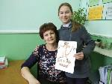 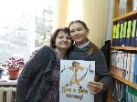

***Школьная дума***

**ШКОЛЬНЫЕ НОВОСТИ**

**Как помочь животным зимой?**

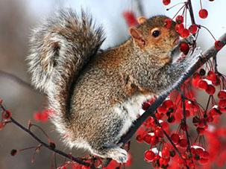 По статистике, в зимнее время года от голода погибает девять синиц из десяти.

Проводили мы грустным взглядом перелётных птиц, но остались те, кто будет радовать наш глаз всю зиму.  
Зиму животные и птицы проводят по-разному.  В холодное и голодное время года забота о братьях наших меньших сохранит жизнь многим животным. Если устроить дома совместно с папой урок труда, то можно смастерить кормушку для птиц. Найдя её, у синиц появится шанс дожить до весны. Синиц следует кормить несолёным салом - соль для них токсична. Подходящий корм для грачей, голубей, воробьёв - хлеб и зерно.

*Отдохнут пускай игрушки.  
Мы морозным зимним днём  
С братом сделаем кормушку  
И повесим за окном.  
Нелегко зимою птицам,  
Им  в морозы много бед.  
Ждём вас, милые синицы,  
Прилетайте на обед.  
Мы насыплем вам пшеницы  
И чего-нибудь ещё.  
Прилетайте к нам, синицы,  
С вами очень хорошо!*

*В. Гвоздев*

В лесу оленям, лосям приходится особенно тяжело, когда на снегу образуется наст, - в этот период они ранят ноги о твёрдую острую кромку наста и не могут быстро убегать от хищников. Так что, если вам придётся гулять в зимнем лесу, не

забудьте взять угощение для зверей: зерно, хлеб и насыпать по дороге соль для лосей на пни. Лесные жители обязательно оценят ваше угощение.

Но не надо забывать и о городских бездомных животных, которые ищут себе пищу, чтобы не умереть от голода. Можно ставить для них миски рядом с подъездом или во дворе дома. И помните: нельзя выгонять зимой из дома надоевших вам питомцев!

Ещё нужно с лета заготавливать сено для сельских животных: коров, кроликов, овец, лошадей.

Люди могут значительно облегчить жизнь братьям нашим меньшим. Помочь может каждый!

***Учащиеся 2 класса***

**Ярмарка кулинарных изделий по рецептам Англии и Франции**

***29 января***  в рамках недели иностранного языка была проведена «Ярмарка кулинарных изделий по рецептам Англии и Франции». Все классы приняли активное участие в мероприятии. Ярмарку посетили не только обучающиеся школы, родители, но и весь персонал школы.  И дети, и взрослые получили огромное удовольствие.

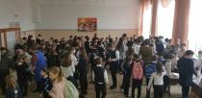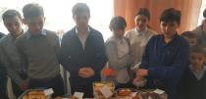

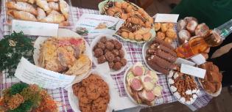

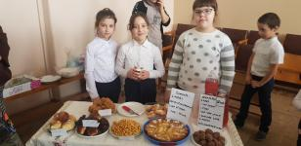

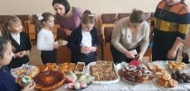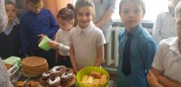

***Школьная Дума***

**ШКОЛЬНЫЕ НОВОСТИ**

***77-летие освобождения Апанасенковья от немецко-фашистских захватчиков***

***17 января*** в нашей школе была проведена общешкольная линейка, посвященная «77-летию освобождения Апанасенковья от немецко-фашистских захватчиков».

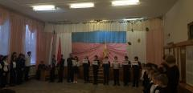

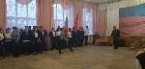

Также, в этот день, ребята волонтерского отряда «Кто, если не мы!» провели Акцию «77-лет со дня освобождения села Дивного от немецких захватчиков. Как это было?». Каждому классу волонтеры вручили письма – «История освобождения села Дивного от немецко-фашистских захватчиков».

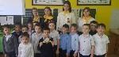

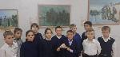

  В 4 классе работниками Воздвиженской сельской библиотеки в честь празднования 77 годовщины освобождения Апанасенковья от немецких захватчиков было проведено тематическое мероприятие.

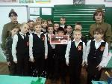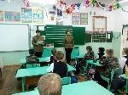

***Школьная Дума***

***Всероссийская акция «Блокадный хлеб»***

***27 января***  наша школа присоединилась к Всероссийской акции «Блокадный хлеб». Главный её символ – кусочек хлеба весом в 125 граммов. Такой была ежедневная минимальная норма во время страшной блокады Ленинграда. Волонтерский отряд «Кто, если не мы!» провел акцию в актовом зале школы.  Для обучающихся и педагогов школы ребята подготовили видеофрагменты о жизни людей в блокадное время, а также кусочки хлеба по 125 граммов. Это и символ стойкости, мужества защитников города. Символ скорби.

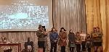

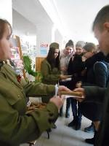

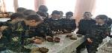

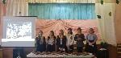

     Также в нашей школе прошла общешкольная линейка, посвященная 77–й годовщине прорыва блокады Ленинграда и 76–й годовщине полного освобождения Ленинграда от фашистской блокады.

     Затем, работники Воздвиженского Дома культуры совместно с ребятами школы провели тематическое мероприятие для обучающихся 5 – 11 классов.

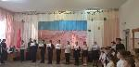

***Школьная Дума***

**ШКОЛЬНЫЕ НОВОСТИ**

**«Своя игра » по ПДД**

***24 и 31 января 2020*** года в нашей школе была проведена викторина «Своя игра » по ПДД среди обучающихся 1- 4 классов.

Ребята показали хорошие знания правил дорожного движения. В проведении игры-викторины помогал отряд ЮИД «Светофорик». Каждому участнику, по завершении игры,  они выдали жетоны – «Я знаю правила дорожного движения!».

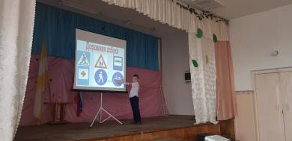

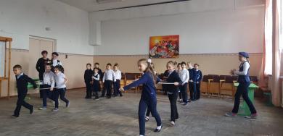

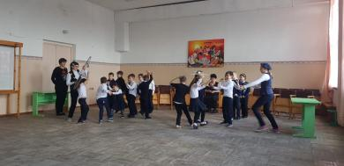

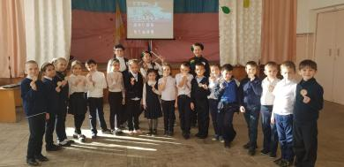

***Школьная Дума***



***Итоги конкурса***

***"Учитель года России - 2020"***

***31.01.2020 г.*** в торжественной обстановке были подведены итоги муниципального этапа конкурса "Учитель года России - 2020" В номинации "Педагогический дебют" победителем стала Куценко Евгения Сергеевна, наш  учитель математики.  С победой конкурсантов поздравил глава отдела образования Теслицкий В.Г. и поблагодарил всех собравшихся педагогов в зале за каждодневный нелегкий труд. Приятным подарком для всех присутствующих стали музыкальные номера от маленьких артистов.

     Мы сердечно поздравляем Евгению Сергеевну с победой и  желаем дальнейших успехов в и профессиональной деятельности, и в личной жизни!

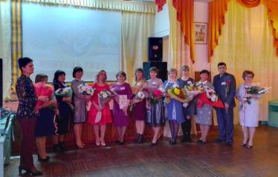

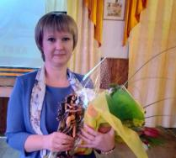

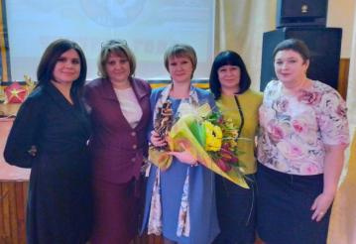

***Школьная Дума***

**ПОЗДРАВЛЯЕМ!**

***овым годом, друзья!***

***От всей души поздравляем всех учителей, учащихся и их родителей с Рождеством !***



***А также поздравляем с Днем рождения учителей и работников школы! Желаем вам крепкого здоровья, успехов в вашей деятельности и долгих лет жизни!***

***Фисенко Ю.В.***

***Селезнева Н.С.***

***Никиташенко Г.А.***

***Поздравляем всех учащихся школы, рожденных в январе:***

***Сидоренко Ольгу (7 «А»)***

***Запорожец Сергея (11)***

**Пусть все мечты исполнятся,  
Пусть все желанья сбудутся,  
Пусть радости запомнятся,  
А горести забудутся.  
  
Здоровье будет крепкое,  
В делах всегда согласие,  
Любовь навеки верная —  
Без ссор и разногласия.  
  
Зарплата только вовремя,  
Стабильная, высокая.  
Работа будет легкая  
И не совсем далекая.  
  
Пусть жизнь Вам дарит самые  
Прекрасные мгновения.  
Желаем только радости  
И счастья, с днем рождения!**



***Школьная Дума***

***Над выпуском работали:***

*Учащиеся 7 Б,6 классов, Школьная Дума, Руководитель: Романенко Наталья Николаевна*

*Адрес редакции:*

*356712, с. Воздвиженское, ул. Комсомольская,79*

*Тел. 8-(865 55 ) 68 2 76*

*E-mail: school9ap@yandex.ru*